Závazná přihláška na hudební příměstský tábor Školy umění v Měříně, z. s.
pro děti ve věku 1. – 6. třídy ZŠ
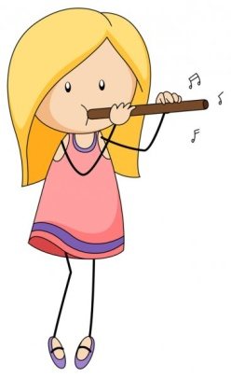

Termín: 10. – 14. srpna 2020
Kapacita je max 10 dětí!!!

Jméno a příjmení dítěte:…………………………………………………………… Datum narození:………………………………
Rodné číslo:………………………………………………………………………………..Zdravotní pojišťovna:………………………
Bydliště:……………………………………………………………………………………..PSČ:………………………………………………….
Jméno a příjmení otce nebo matky (zákonného zástupce):…………………………………………………………………..
E-mail:………………………………………………………………………………………..Mobil:………………………………………………
Hudební nástroj: ………………………………………………………………………..
Přihlašuji své dítě na výše uvedený příměstský tábor. Jsem seznámen/a se smluvními podmínkami a beru je na vědomí. Souhlasím se zpracováním osobních údajů podle zákona č. 101/2000Sb. par. 5, odst. 2 a 5. Souhlasím s tím, že mnou poskytnuté údaje použije pořadatel tábora pouze pro vnitřní potřebu zejména k evidenčním, statistickým účelům a pro sjednání pojištění a údajů o zdravotním stavu dítěte. Souhlasím s uveřejněním fotografií mého dítěte na propagačních materiálech Školy umění.

Smluvní podmínky

Cena
1.500,- / osoba / týden
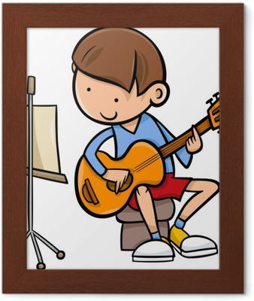
Cena zahrnuje:
Veškeré materiály (noty, psací potřeby…)
Oběd v Restauraci U Kohouta
Pitný režim
Vstupné
Odměny

Cena nezahrnuje:
Svačinku (dopolední a odpolední)

Zálohy a způsob úhrady:
- část 1.000,- Kč do 1. 7. 2020
- část 500,- Kč do 30. 7. 2020

Účet číslo 153624957/0600 Zpráva pro příjemce: Jméno a příjmení dítěte, „příměstský tábor 2020“

V……………………………………………………………….. Dne…………………………. Podpis rodičů………………………………..

Praktické informace

Každý den se scházíme mezi 8.00 a 8.30, dítě si prosím vyzvedněte mezi 15.30 a 16.00. Scházíme se v sále Školy umění v Měříně, Náměstí 156. Na stejném místě si dítko vždy i vyzvedněte

Co s sebou:
Na tábor vybavte dítko vhodným sportovním oblečením, obuví a pantoflemi. Hlavně ať má s sebou svůj hudební nástroj Kromě klavíru!!! :D Doporučujeme nedávat dětem značkové oblečení, mobilní telefon a ostatní drahé věci, aby nedošlo k jejich poškození. Každý den prosím dejte táborníkovi do batůžku dopolední a odpolední svačinku. Pitný režim zajistíme.

O děti se bude starat:
Bc. Veronika Kaštanová – lektorka anglického jazyka (flétna, kytara)
Andrea Vaňková – lektorka hudebních oborů (klávesy, soubor)
Aneta Jirovská – dlouholetá studentka Školy umění (co bude třeba )

Doplňující údaje

- Alergie: ANO/NE jaké: ……………………………………………………………………….
- Užívá léky: ANO/NE jaké:……………………………………………………………………….
- Zdravotní omezení ANO/NE jaké: ……………………………………………………………………….
- Jiná sdělení pro vedení tábora: ………………………………………………………………………………………………………………………………………………………………………………………………………………………………………………………………………………………………

Prohlašuji, že účastník tábora neprodělal v posledních 6 měsících infekční onemocnění, nemá nařízenou karanténu, ani nepřišel v době 4 týdnů před odjezdem na příměstský tábor do styku s osobou trpící nějakou infekční chorobou. Jsem si vědom/a právních následků, které by mi vlivem nepravdivého nebo nepřesného prohlášení o zdravotním stavu dítěte mohly vzniknout.

Odchody a příchody dětí: ANO/NE
Dítě bude docházet do ŠUMu samo: ANO/NE
Dítě bude odcházet z ŠUMu samo: ANO/NE
Dítě budeme do ŠUMu odvádět: ANO/NE
Dítě budeme z ŠUMu vyzvedávat: ANO/NE

Jména dalších osob, které budou dítě vyzvedávat (nutno předložit OP): …………………………………………………………………………………………………………………………………………………………………………………………………………………………………………………………………………………………………………………………

Účastník tábora je povinen řídit se pokyny vedoucích. Nedodržování pokynů vedoucích, nadměrná neukázněnost dítěte a podezření, že by dítě mohlo být nakaženo infekční chorobou a ohrožovat tak ostatní děti, může být důvodem vyloučení z účasti na táboře bez nároku na vrácení platby.

V…………………………………………………………………………Podpis ročičů……………………………………………………..

www.sum-merin.cz skolaumeni@seznam.cz Číslo účtu: 153624957/0600

